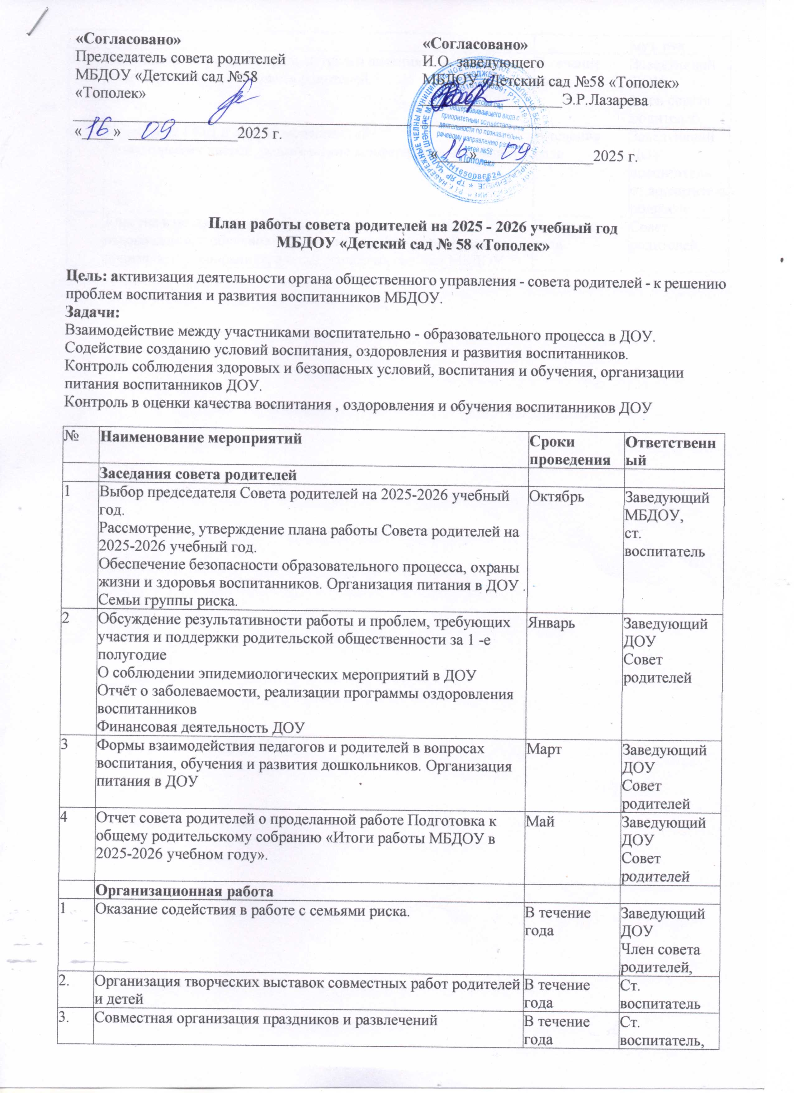
4. | Административный контроль детского питания в МБДОУ с привлечением членов совета родителей. | В течение года | Заведующий  ДОУ  Член совета родителей,
5. | Посещение ООД и других мероприятий  (дни открытых дверей, родительские конференции, собрания) | В течение года | Заведующий  ДОУ  воспитатели  ст.воспитатель  родители
6. | Участие в независимой оценки качества воспитания , оздоровления и обучения воспитанников ДОУ , обработке анкет, родительских собраниях, в педагогических советах МБДОУ | В течение года | Совет родителей

